CBF TOY: พัฒนาการและประโยชน์ของเว็บแอปพลิเคชัน
CBF TOY: Development and Benefits of a Web Application
ชีพธนา เย็นลับ ภาคภูมิ รุ่งแจ่มแจ้ง และปริญญา ปทุมทอง

ผู้ประสานงานเผยแพร่ (Cheeptana Yenlad), E-mail: Cheaptana.yen@gmail.com
***ควรปรับเอกสารให้อยู่ใน template ที่กำหนดและปรับปรุงเนื้อหาให้สอดคล้องกับโครงงานกลุ่ม งานวิจัยที่เกี่ยวข้องควรรีวิวไม่เกิน 1 แผ่นและเพิ่มงานวิจัยที่เกี่ยวกับข้องกับการพัฒนาแอปพลิเคชันด้วยจะดีมาก ***

บทคัดย่อ
เนื้อหาบทคัดย่อ-------------------------------------------------------------------------------------------------------------------------------------------------------------------------------------------------------------------------------------------------------------------------------------------------------------------------------------------------------------------------------------------------------------------------------------------------------------------------------------------------------------------------------------------------------------------------------------------------------------------------------------------------------------------------------------------------------------------------------------------------------------------------------------------------------------------------------------------------------------------------------------------------------------------------------------------------------------------------------------------------------------------------------------------------------------------------------------------------------------------------------

คำสำคัญ: เว็บแอปพลิเคชัน ,กล่องสุ่ม , อาร์ททอย, ความน่าเชื่อถือ

Abstract
Abstract content-----------------------------------------------------------------------------------------------------------------------------------------------------------------------------------------------------------------------------------------------------------------------------------------------------------------------------------------------------------------------------------------------------------------------------------------------------------------------------------------------------------------------------------------------------------------------------------------------------------------------------------------------------------------------------------------------------------------------------------------------------------------------------------------------------------------------------------------------------------------------------------------------------------------------------------------------------------------------------------------------------------------------------------------------------------------------------------------------------------------------------------------------------------------------------------

Keywords: UX/UI Design reliability ,Web Application , ARTTOY, Random Box

1. บทนำ

ในปัจุบันการทำการซื้อขายผ่านทางออนไลน์เป็นที่รู้จักอย่างแผร่หลาย การจัดทำเว็บแอพพลิเคชั่นจึงเป็นที่นิยมในการนำเสนอสินค้าและบริการ ฉะนั้นในการจัดทำให้หน้าเว็บแอพพลิเคชั่นมีความสวยงาม พร้อมมีเนื้อหาที่น่าสนใจ เข้าถึงง่ายจึงมีความสำคัญอย่างมาก อาร์ททอยเป็นส่วนหนึ่งในผลิตภัณฑ์ที่ได้รับความนิยมอย่างมาก ทว่าการจำหน่ายอาร์ตทอยในปัจุบัน จำเป็นต้องเข้าใช้งานหน้าเว็บของแต่ละบริทัษทำให้ผู้ใช้ไม่สามารถเลือกผลิตภัณฑ์ได้อย่างคอบคลุม

เว็บแอพพลิเคชั่นเป็นซอฟต์แวร์ชนิดหนึ่งที่ทำงานผ่านโปรแกรมเปิดเว็บต่าง ๆ มีขนาดเล็กใช้งานง่ายโดยจะถูกเชื่อมโยกกับเครือข่ายที่ใช้งานได้มีอินเตอร์เฟชที่สามารถปรับแต่ได้ตามความต้องการของผู้พัฒนา ทางผู้จัดทำจึงมุ่งเน้นการจัดทำเว็บแอพพลิเคชั่นแพลตฟอร์มที่มีสินค้า บริการหลากหลายประเภท พร้อมระบบที่ใช้งานง่าย การเก็บข้อมูลที่ชัดเจน การใช้เครื่องมือที่เหมาะสมในการพัฒนาการทำงานต่างๆเช่น HTML ,CSS ,JavaScript และFirebase ซึ่งเป็นฐานข้อมูลที่ทำงานตามเวลาที่แสดงผลจริงในการจักการข้อมูลผู้ใช้ พร้อมข้อมูลสินค้า

UX/UI Design, Web Application, Random Box (***ควรกล่าวถึงประเด็นที่เกี่ยวข้องกับคำสำคัญให้สอดคล้องกัน***)

E-Commerce เป็นการผสมผสานระหว่างเทคโนโลยีอินเทอร์เน็ตเข้ากับการจำหน่ายสินค้าและบริการ โดยสามารถนำเสนอข้อมูลที่เกี่ยวข้องกับตัวสินค้าหรือบริการผ่านระบบอินเทอร์เน็ตสู่คนทั่วโลกภายในระยะเวลาอันรวดเร็ว ทำให้การดำเนินการซื้อขายเป็นไปอย่างสะดวกรวดเร็วมีประสิทธิภาพ และก่อให้เกิดรายได้ในระยะเวลาอันสั้น ปัจจุบันตลาดอีคอมเมิร์ซในประเทศไทยมีการเติบโตอย่างรวดเร็วและต่อเนื่องในช่วง 3-4 ปีที่ผ่านมา และมีแนวโน้มเติบโตอย่างก้าวกระโดดเมื่อเทียบกับธุรกิจประเภทอื่น ซึ่งในปี พ.ศ. 2561 ธุรกิจอีคอมเมิร์ซในประเทศไทยมีมูลค่าสูงถึงประมาณ 3,000 ล้านบาท[1]

ดังนั้น ...สรุปประเด็นท้ายสุดเพื่อบอกถึงสิ่งที่กลุ่มกำลังนำเสนอ...

2. ทฤษฎีและงานวิจัยที่เกี่ยวข้อง
-------------------------------------------------------------------------------------------------------------------------------------------------------------------------------------------------------------------------------------------------------------------------------------------------------------------------------------
2.1 Random Box
----------------------------------------------------------------------------------------------------------------------------------------------------------------------------------------------------------- [3]
2.2 Web Application
----------------------------------------------------------------------------------------------------------------------------------------------------------------------------------------------------------- [4]
2.3 UX/UI Design
---------------------------------------------------------------------------------------------------------------------------------------------------------------------------------------------------- [5], [6]
2.4 [ภาษาที่ใช้ในการพัฒนา?]
---------------------------------------------------------------------------------------------------------------------------------------------------------------------------------------------------- [5], [6]
2.5 [ฐานข้อมูลที่ใช้ในการพัฒนา?]
---------------------------------------------------------------------------------------------------------------------------------------------------------------------------------------------------- [5], [6]
2.6 งานวิจัยที่เกี่ยวข้อง (***เนื้อหาของงานวิจัยที่เกี่ยวข้องรวมกันไม่ควรเกิน 1 หน้ากระดาษ***)
ชลธิชา ไม่น้อย (2564) ทำการศึกษาเกี่ยวกับปัจจัยที่มีผลต่อการซื้อสินค้าผ่านทางแอปพลิเคชันออนไลน์ของผู้บริโภคในเขตรุงเทพมหานครและปริมณฑล[ 2] มีนัยสำคัญทางสถิติที่ระดับ 0.05 แบ่งออกเป็น 4 ปัจจัยหลัก ดังนี้:1. ปัจจัยด้านผลิตภัณฑ์ ช่องทางการจัดจำหน่าย และการยอมรับเทคโนโลยี**: ปัจจัยนี้มีผลมากที่สุดต่อการตัดสินใจซื้อ ซึ่งรวมถึงลักษณะและคุณภาพของสินค้า ความสะดวกในการซื้อผ่านช่องทางออนไลน์ และการยอมรับการใช้เทคโนโลยีของผู้บริโภค2. ปัจจัยด้านความปลอดภัยและความน่าเชื่อถือ**: ความปลอดภัยของข้อมูลและการทำธุรกรรมออนไลน์ รวมถึงความน่าเชื่อถือของแอปพลิเคชันมีผลสำคัญต่อความมั่นใจในการซื้อสินค้า3.ปัจจัยด้านราคา คุณภาพและความหลากหลายของสินค้าในแอปพลิเคชัน และความตรงต่อเวลาในการจัดส่งสินค้า**: ราคาและคุณภาพของสินค้ามีผลต่อการตัดสินใจ รวมถึงความหลากหลายของสินค้าในแอปพลิเคชัน และความสามารถในการจัดส่งสินค้าอย่างตรงต่อเวลา 4.ปัจจัยด้านการประชาสัมพันธ์ การสื่อสารกับผู้บริโภค และความมีชื่อเสียงของแอปพลิเคชัน**: การสื่อสารที่ดีและการประชาสัมพันธ์ช่วยสร้างความไว้วางใจและกระตุ้นความสนใจในการซื้อสินค้า ความมีชื่อเสียงของแอปพลิเคชันก็เป็นปัจจัยสำคัญที่ช่วยเพิ่มความน่าเชื่อถือการศึกษาและวิเคราะห์ปัจจัยเหล่านี้สามารถนำมาใช้ในการปรับปรุงและพัฒนาแอปพลิเคชันออนไลน์ เพื่อเพิ่มความพึงพอใจของผู้บริโภคและยอดขายในอนาคต
สุนันท์ ธาติ (2564) ทำการศึกษาเกี่ยวกับการพัฒนาเว็บแอปพลิเคชันและระบบรายงานแบบ
แดชบอร์ดเพื่อเพิ่มประสิทธิภาพในการจัดการสินค้าคงคลังและวางแผนการสั่งซื้อ [3] ร้านจำหน่ายสินค้าโดยทั่วไป ทั้งขนาดเล็ก ขนาดกลาง ขนาดใหญ่ จะมีคลังสินค้าเพื่อเก็บจัดเก็บสินค้าเพื่อรอการจำหน่าย อีกทั้งยังเป็นที่พักสินค้าที่ทางลูกค้าสั่งสินค้าล่วงหน้า (Preorder) พบปัญหาสินค้าไม่เพียงพอต่อการจำหน่าย (Out of stock) เนื่องจากบางครั้งการสั่งสินค้าล่วงหน้าในจำนวนมากเพื่อรอการจำหน่ายมีความเสี่ยงที่สินค้าจะไม่สามารถจำหน่ายได้ หรือจำหน่ายได้ไม่ถึงเป้าที่ตั้งไว้ ส่งผลให้ร้านค้าประสบกับภาวะสินค้าล้นคลัง เกิดภาวะขาดสภาพคล่องทางการเงิน ทางร้านจำเป็นต้องมีการปรับตัว และวางแผนในการจำหน่ายสินค้าไว้ล่วงหน้า คณะผู้วิจัยจึงมีแนวคิดในการพัฒนาเว็บแอปพลิเคชันสำหรับเพิ่มประสิทธิภาพในการจัดการสินค้าคงคลัง โดยเว็บแอปพลิเคชันสามารถอำนวยความสะดวก และเพิ่มประสิทธิภาพในการจัดเก็บสินค้า โดยมีวัตถุประสงค์เพื่อ (1) เพื่อลดต้นทุนค่าใช้จ่ายในการจัดการสินค้าคงคลัง (2) เพื่อลดระยะเวลาในการจัดการสินค้าคงคลัง และ (3) เพื่อป้องกันปัญหาสินค้าคงคลังที่ไม่มีการเคลื่อนไหว (Dead Stock) โดยนำเว็บแอปพลิเคชัน และการนำเสนอข้อมูลโดยใช้ Dashboard ทดลองใช้กับร้าน Cycle Mania ซึ่งประสบปัญหาเช่นเดียวกับที่กล่าวข้างต้น จากผลการวิจัยสามารถการลดระยะเวลาและลดต้นทุนค่าใช้จ่ายในการจัดการสินค้าคงคลังได้ถึง 85.56% นอกจากนี้ระบบรายงานและแดชบอร์ด (Dashboard) ที่แสดงสถานะและความเคลื่อนไหวของสินค้าคงคลังแบบ Real-time ยังมีบทบาทสำคัญในการสนับสนุนการวางแผนการสั่งซื้อสินค้าเข้าคลัง ซึ่งสามารถช่วยในการป้องกันปัญหาสินค้าคงคลังที่ไม่มีการเคลื่อนไหว (Dead Stock) ได้
วารุณี ศรีสรรณ์(2560) ทำการศึกษาปัจจัยที่มีอิทธิพลต่อการตัดสินใจซื้อสินค้าออนไลน์ของผู้บริโภค [4] ศึกษาครั้งนี้มีวัตถุประสงค์ของการศึกษาเพื่อศึกษาความแตกต่างทางด้านปัจจัยส่วนบุคคล ด้านส่วนประสมทางการตลาด, ด้านพฤติกรรมผู้บริโภคที่มีอิทธิพลต่อการตัดสินใจซื้อสินค้าออนไลน์ของผู้บริโภควัยทำงานในกรุงเทพมหานคร ปริมณฑลและต่างจังหวัด การวิจัยครั้งนี้ผู้วิจัยได้ทำการสุ่มตัวอย่างแบบตามสะดวก (Convenience Sampling) โดยเลือกการวิจัยเชิงสำรวจ (Survey Research) ซึ่งใช้แบบสอบถามในการเก็บรวบรวมข้อมูลกลุ่มตัวอย่างที่ใช้คือประชากรวัยทำงานในเขตกรุงเทพมหานคร ปริมณฑลและต่างจังหวัด จำนวน 400 คน โดยใช้แบบสอบถามเป็นเครื่องมือและใช้โปรแกรมคอมพิวเตอร์ช่วยในการเก็บรวบรวมข้อมูลและประมวลผล สถิติที่ใช้ในการวิเคราะห์เชิงพรรณนา คือ การใช้สถิติแจกแจงความถี่ ค่าร้อยละ ค่าเฉลี่ย ค่าเบี่ยงเบนมาตรฐาน ค่าต่ำสุด และค่าสูงสุด และใช้สถิติที่ใช้ทดสอบสมมติฐาน คือ ค่าสถิติแบบ One Way ANOVAในการคำนวณหาค่า t-Test และค่า F-Test ที่มีระดับนัยสำคัญ 0.05
ผลการวิจัยพบว่าปัจจัยส่วนบุคคลที่เกี่ยวกับ อายุ สถานภาพ รายได้ ที่แตกต่างกันมีอิทธิพลต่อการตัดสินใจซื้อสินค้าออนไลน์ของผู้บริโภควัยทำงาน ต่างกันอย่างมีนัยสำคัญทางสถิติที่ระดับ 0.0143, 0.0153 และ 0.0254 ตามลำดับ ปัจจัยด้านส่วนประสมทางการตลาดที่เกี่ยวกับ ผลิตภัณฑ์ การได้รับการส่งเสริมการขายความสามารถในการตอบสนองความต้องการลูกค้า กระบวนการในด้านการบริการ การสร้างและนำเสนอลักษณะทางกายภาพ ที่แตกต่างกันมีอิทธิพลต่อการตัดสินใจซื้อสินค้าออนไลน์ของผู้บริโภควัยทำงานต่างกันอย่างมีนัยสำคัญทางสถิติที่ระดับ 0.0000, 0.0000, 0.0011, 0.0000 และ 0.0450 ตามลำดับ ปัจจัยด้านพฤติกรรมผู้บริโภคที่เกี่ยวกับ การตัดสินใจซื้อสินค้าผ่านช่องทางออนไลน์ ใครเป็นผู้ซื้อ ความถี่ ทำไมผู้บริโภคจึงซื้อ ผู้ที่มีส่วนร่วมในการตัดสินใจ ที่แตกต่างกันมีอิทธิพลต่อการตัดสินใจซื้อสินค้าออนไลน์ของผู้บริโภควัยทำงานต่างกันอย่างมีนัยสำคัญทางสถิติที่ระดับ 0.0000, 0.0000, 0.0000, 0.0000 และ 0.0000 ตามลำดับ
ดังนั้น ...

3. วิธีดำเนินการวิจัย
3.1 ภาพรวมการดำเนินงานวิจัย
----------------------------------------------------------------------------------------------------------------------------------------------------------------------------------------------------------------------------------------------------------------------------------------------------------------------------
3.1.1 --------------------------------------------------------------------------------------------------------------------------------------------------------------------------------------------------------------------------------------------------------------------------
3.1.2 -------------------------------------------------------------------------------------------------------------------------------------------------------------------------------------------
1) ------------------------------------------------------------------------------------------------------------------------------------------------------------------------------------------------
2) ------------------------------------------------------------------------------------------------------------------------------------------------------------------------------------------------
3.2 การออกแบบและพัฒนาระบบ
ใช้วิธีดำเนินการแบบ SDLC ซึ่งมีขั้นตอน ดังนี้
1) วิเคราะห์ความต้องการ (Requirement) ด้วย
การวิเคราะห์ความสอดคล้องในด้านการเรียนการสอนของโรงเรียนต่าง ๆ เช่น การศึกษาตามหลักสูตรแกนกลางการศึกษาขั้นพื้นฐาน ทรัพยากรสำหรับ
การเรียนการสอน ความพร้อมในการจัดการเรียน
การสอน เป็นต้น พบว่าความต้องการเบื้องต้น ประกอบด้วย
1) กลุ่มผู้ใช้ ได้แก่ ผู้ดูแลระบบ ผู้สอนหรือผู้สร้างเนื้อหา และผู้เรียน 2) ระบบที่จำเป็นสำหรับระบบบริหารจัดการการเรียนรู้ผ่านศูนย์บทเรียนอิเล็กทรอนิกส์ ได้แก่ ระบบจัดการหลักสูตร ระบบการสร้างบทเรียน ระบบ
การทดสอบและประเมินผล ระบบส่งเสริมการเรียน และระบบจัดการข้อมูล เป็นต้น
2) การวิเคราะห์และออกแบบระบบ (Analysis and Design) โดยนำความต้องการของผู้ใช้แต่ละกลุ่มมาวิเคราะห์เป็นแผนภาพบริบท (Context Diagrams)
ดังภาพที่ 1 และ ภาพที่ 2

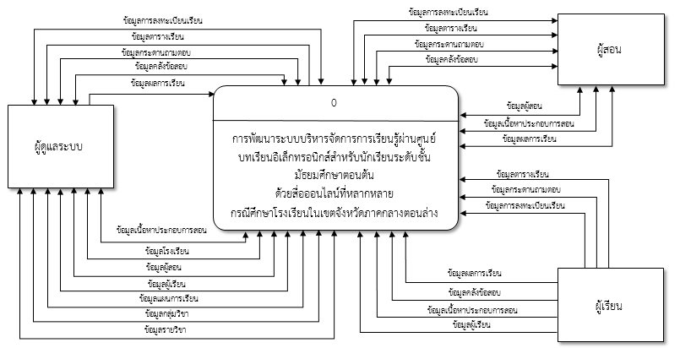

ภาพที่ 1 แผนภาพบริบทการทำงานของระบบเบื้องต้น
จากภาพที่ 1 นำมาเขียนแผนภาพการไหลของ
ข้อมูล (Data Flow Diagram)

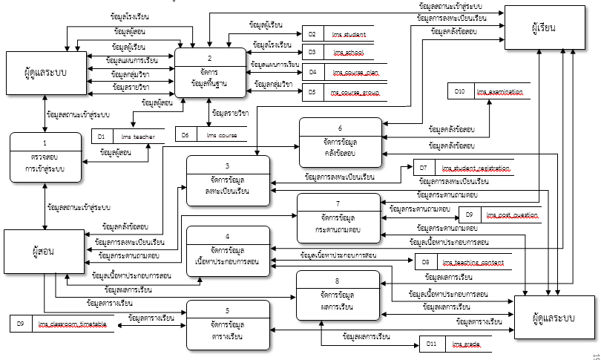

ภาพที่ 2 แผนภาพการไหลของข้อมูลเบื้องต้น
3) การพัฒนาระบบ (Development/coding)
ส่วนที่ 1 ระบบจัดการข้อมูลด้วยเว็บแอปพลิเคชัน (Web Application) ที่ให้บริการผ่านระบบเครือข่ายอินเทอร์เน็ต พัฒนาด้วยภาษา PHP เชื่อมต่อฐานข้อมูล MySQL และให้บริการด้วย Apache Web Server ประกอบด้วย ระบบจัดการหลักสูตร ระบบการสร้างบทเรียน ระบบการทดสอบและประเมินผล ระบบส่งเสริมการเรียน และระบบจัดการข้อมูล
ส่วนที่ 2 การนำเสนอเนื้อหาและกิจกรรมผ่านสื่อออนไลน์ที่หลากหลาย โดยการจัดเก็บข้อมูลเนื้อหา กิจกรรม และแบบทดสอบต่าง ๆ ในรูปแบบสื่อมัลติมีเดีย เช่น ข้อความ ภาพนิ่ง ภาพเคลื่อนไหว และวิดีโอในฐานข้อมูล MySQL ที่นำเสนอผ่านเว็บแอปพลิเคชันและโมบายแอปพลิเคชัน ซึ่งพัฒนาด้วยภาษา PHP, HTML5 และ JQuery mobile
4) การทดสอบและบูรณาการระบบ (Testing/System integration) แบ่งการทดสอบเป็น 2 ส่วน ได้แก่
1) ทดสอบการทำงานของระบบในส่วนของ
เว็บแอปพลิเคชันที่มีการเชื่อมต่อกับฐานข้อมูล โดยแยกการทดสอบออกเป็นระบบย่อย ได้แก่ ระบบจัดการหลักสูตร ระบบการสร้างบทเรียน ระบบการทดสอบและประเมินผล ระบบส่งเสริมการเรียน และระบบจัดการข้อมูล และปรับปรุงให้สามารถใช้งานได้จริง 2) ทดสอบการนำเสนอเนื้อหาผ่านสื่อออนไลน์ที่หลากหลาย
ด้วยการใช้อุปกรณ์พกพาสมาร์ตโฟน และแท็บเล็ตใน
การเข้าถึงข้อมูลและปรับปรุงให้สามารถใช้งานได้จริง
5) การดำเนินงานและการบำรุงรักษา (Operation and Maintenance) หลังผ่านการประเมินประสิทธิภาพของระบบโดยผู้เชี่ยวชาญ นำเข้าข้อมูลเบื้องต้น ได้แก่ ข้อมูลโรงเรียน ข้อมูลผู้สอน ข้อมูลผู้เรียนของโรงเรียนกลุ่มตัวอย่าง และเนื้อหาของบทเรียน จากนั้นให้กลุ่มตัวอย่างทดลองเข้าใช้งานระบบบริหารจัดการการเรียนรู้ผ่านศูนย์บทเรียนอิเล็กทรอนิกส์สำหรับนักเรียนระดับชั้นมัธยมศึกษาตอนต้น และทำการประเมินความพึงพอใจของผู้ใช้

6) การวิเคราะห์และการประเมินผล
การประเมินประสิทธิภาพของระบบและ
การประเมินความพึงพอใจใช้สถิติที่เกี่ยวข้อง ดังนี้ [14]
1. ค่าเฉลี่ยเลขคณิต (Arithmetic Mean) ดังสมการที่ 1
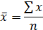
(1)
โดย คือ ค่าเฉลี่ย
คือ ผลรวมทั้งหมด
N คือ จำนวนประชากร
2. ค่าเบี่ยงเบนมาตรฐาน (Standard Deviation) ดังสมการที่ 2
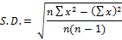
(2)
โดย S.D. คือ ค่าเบี่ยงเบนมาตรฐาน
คือ ผลบอกของค่าแต่ละตัว
n คือ จำนวนประชากร

4. ผลการดำเนินงาน
4.1 ผลการพัฒนาระบบ
--------------------------------------------------------------------------------------------------------------------------------------------------------------------------------------------------------------------------------------------------------------- ดังภาพที่ 3

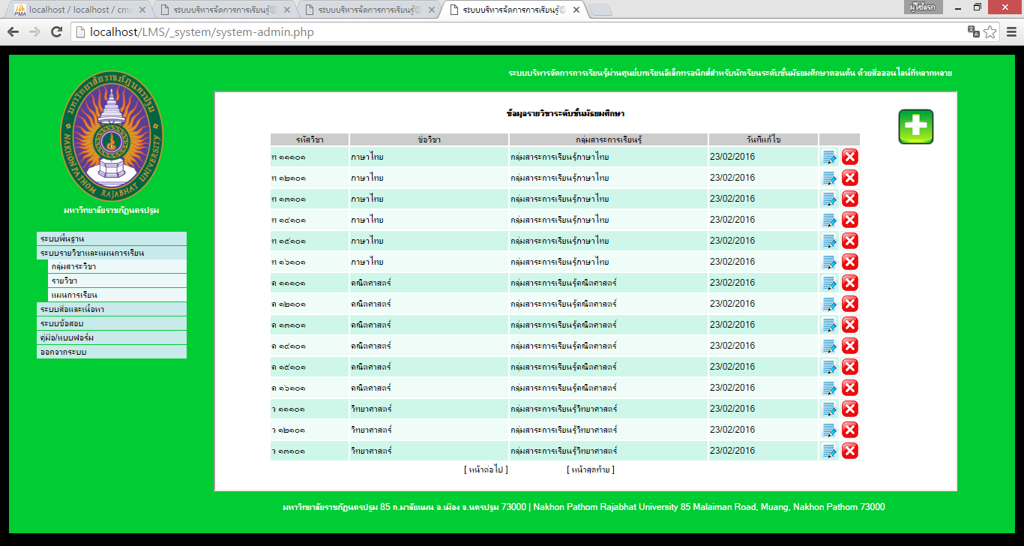

ภาพที่ 3 ส่วนของการจัดการข้อมูลเบื้องต้น

จากภาพที่ 3 -----------------------------------------------------------------------------------------------------------------------------------------------------------------------------------------------------------------------------------------------------------------------
--------------------------------ดังภาพที่ 4

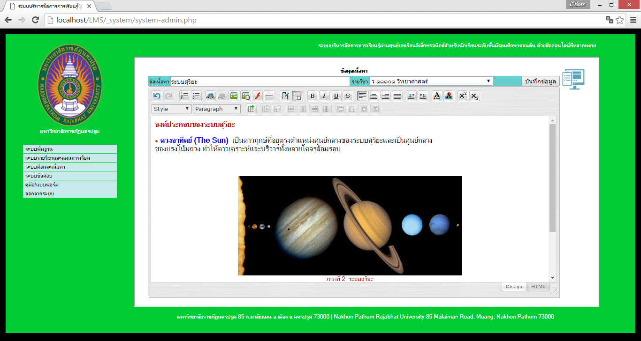

ภาพที่ 4 คลังข้อมูลเนื้อหาบทเรียนและสื่อประกอบการสอน

จากภาพที่ 4 -----------------------------------------------------------------------------------------------------------------------------------------------------------------------------------------------------------------------------------------

4.2 ผลการประเมินประสิทธิภาพโดยผู้เชี่ยวชาญ
การประเมินประสิทธิภาพโดยผู้เชี่ยวชาญจำนวน
5 คน แสดงผลดังตารางที่ 1

ตารางที่ 1 แสดงการวิเคราะห์หาประสิทธิภาพของระบบ
ข้อคำถามของแบบประเมินคุณภาพ |  | S.D.
1. ด้านความสามารถในการทำงานของระบบ | 4.75 | 0.39
2.ประสิทธิภาพของการออกแบบหน้าจอ | 4.70 | 0.39
3. ประสิทธิภาพระบบด้านการทดสอบใช้งาน | 4.80 | 0.33
4. ประสิทธิภาพระบบด้านความปลอดภัย | 4.90 | 0.22
ค่าเฉลี่ย | 4.77 | 0.34

จากตารางที่ 1 พบว่า ประสิทธิภาพโดยรวมของระบบมีค่าเฉลี่ยเท่ากับ 4.77 ซึ่งอยู่ในระดับดีมาก
เมื่อระบบผ่านการประเมินประสิทธิภาพ จึงได้ทำการทดลองกับผู้ใช้

4.3 ผลการประเมินความพึงพอใจจากกลุ่มผู้ใช้
การประเมินความพึงพอใจจากกลุ่มผู้ใช้ ดังตารางที่ 2

ตารางที่ 2 ผลการประเมินความพึงพอใจของ--------------
ผู้ใช้----------------------------------------------
ข้อคำถามของแบบประเมิน  ความพึงพอใจ |  | S.D.
1. ความสามารถในการทำงาน  ของระบบ | 4.86 | 0.37
1.1การนำเสนอข้อมูลและเนื้อหา | 4.89 | 0.32
1.2 การนำเสนอข้อมูลทางมัลติมีเดีย | 4.89 | 0.31
1.3การจัดการข้อมูลของระบบ | 4.82 | 0.48
1.4 การทำงานกับอุปกรณ์ที่หลากหลาย | 4.86 | 0.37
2. การออกแบบหน้าจอ | 4.88 | 0.36
2.1 ความเหมาะสมของขนาดตัวอักษร สีที่นำเสนอ | 4.91 | 0.29
2.2 ความเหมาะสมของการใช้ภาษาและการสื่อสาร | 4.92 | 0.28
2.3 ความสวยงาม และการออกแบบหน้าจอ | 4.86 | 0.39
2.4 ความง่ายในการใช้งานระบบ | 4.83 | 0.47
3. ประสิทธิภาพด้านการทดสอบ  การใช้งาน | 4.91 | 0.29
3.1 ความเร็วในการประมวลผลของระบบ | 4.91 | 0.29
3.2 ความถูกต้องในการประมวลผลของระบบ | 4.89 | 0.31
3.3 ความปลอดภัยและสิทธิ์การเข้าใช้งานระบบ | 4.92 | 0.28
ค่าเฉลี่ย | 4.88 | 0.34

จากตารางที่ 2 พบว่า ผู้ใช้มีความพึงพอใจใน
การใช้งานระบบบริหารจัดการการเรียนรู้ผ่านศูนย์บทเรียนอิเล็กทรอนิกส์ อยู่ในระดับดีมาก โดยมีค่าเฉลี่ยเท่ากับ 4.88
5. สรุป
ผลการประเมิน--------------------------------------------------------------------------------------------------------------------------------------------------------------------------------------------------------------------------------------------------------------------------------------------------------------------------------------------------------------------------------------------------------------------------------------------------------------------------------------------------------------------------------------------------------------------------------------------------------------------------------------------------------------------------------------------------------------------------------------------------------------------------------------------------------------------------------------------------------------------------------------------------------------------------------------------------------------------------------------------------------

6. เอกสารอ้างอิง (***เน้นการอ้างอิงตามรูปแบบของบทความเป็นหลัก โดยเฉพาะงานวิจัยที่อ้างอิงไม่ควรอ้างอิงผ่าน URL ควรอ้างอิงตามรูปแบบการ Citation***)
[1] NUMKINGSTON”THAIWARE”
What is Web Application
https://tips.thaiware.com/1772.html
[2] Chonticha Mainoy” THAIJO”
The Web Application evelopment for Selling Ready-to-cook Meal Kits: Tham-kin
https://ph02.tci-thaijo.org/index.php/ SciAndTechSkru/article/view/245844
[4] Suthanya Lumpheung”THAIJO”
evelopment of Web Applications and Dashboard Reporting Systems for Inventory Management and Order Planning
https://ph03.tci-thaijo.org/index.php/ JLDSC/article/view/738/747
[4] Warunee Srisan”THAIJO”
FACTORS THAT INFLUENCE THE ONLINE PURCHASING DECISION OF WORKING AGE CONSUMERS IN BANGKOK, METROPOLITAN AREA AND THE PROVINCES
https://so02.tci-thaijo.org/index.php/SNGSJ/ article/view/62467/90485

